FORMATION PRONOTE AE

Quelques raccourcis pratiques avant de commencer :
Ctrl + A : sélectionne tout
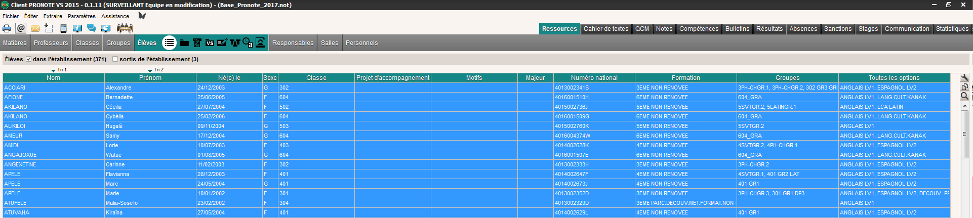

Ctrl maintenu + clic : permet de sélectionner quelques noms
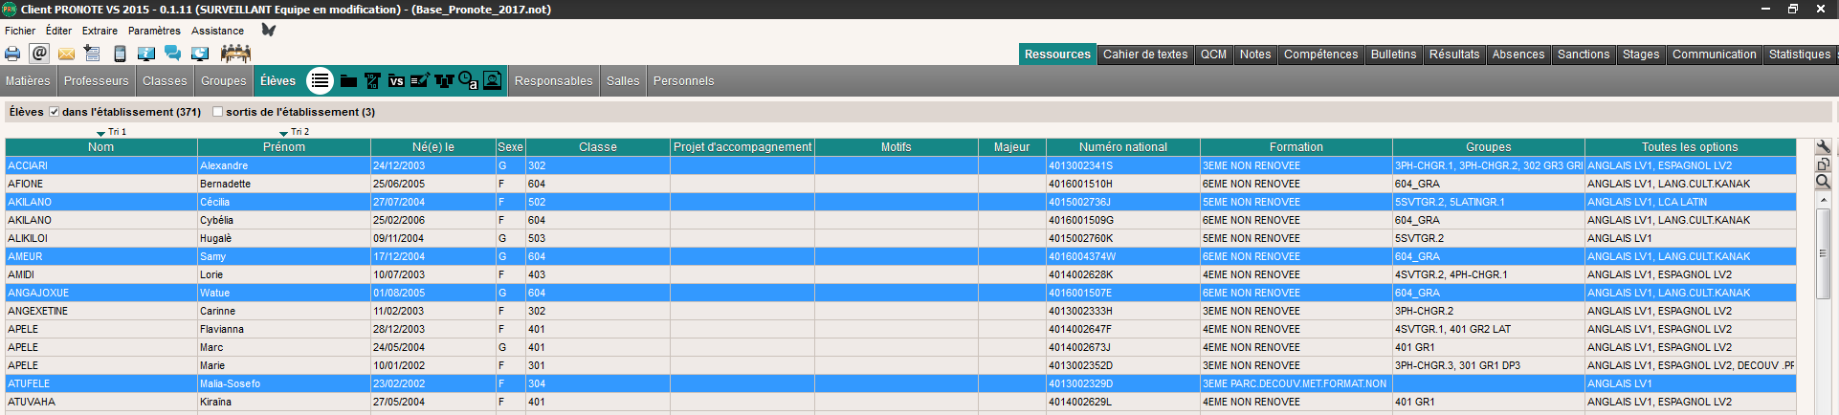

Clic + shift (ou MAJ ou flèche) maintenu + clic : permet de sélectionner d’un nom à un autre
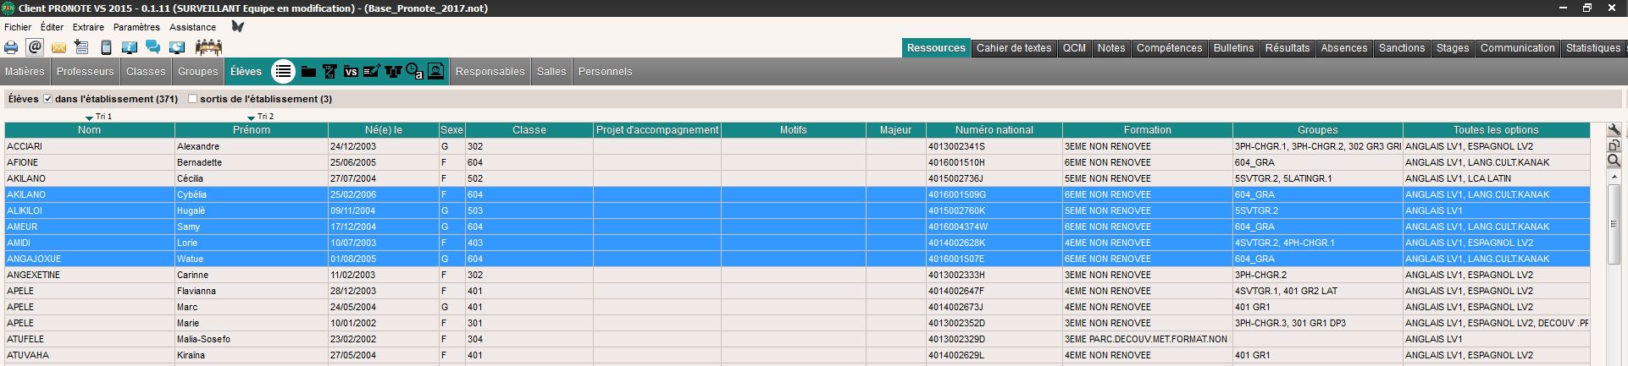

Double feuilles en haut à droite : copier
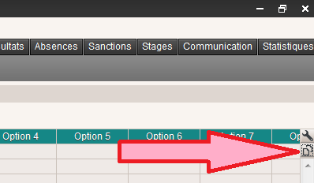

Ctrl + V : coller (dans une feuille Excel par exemple)
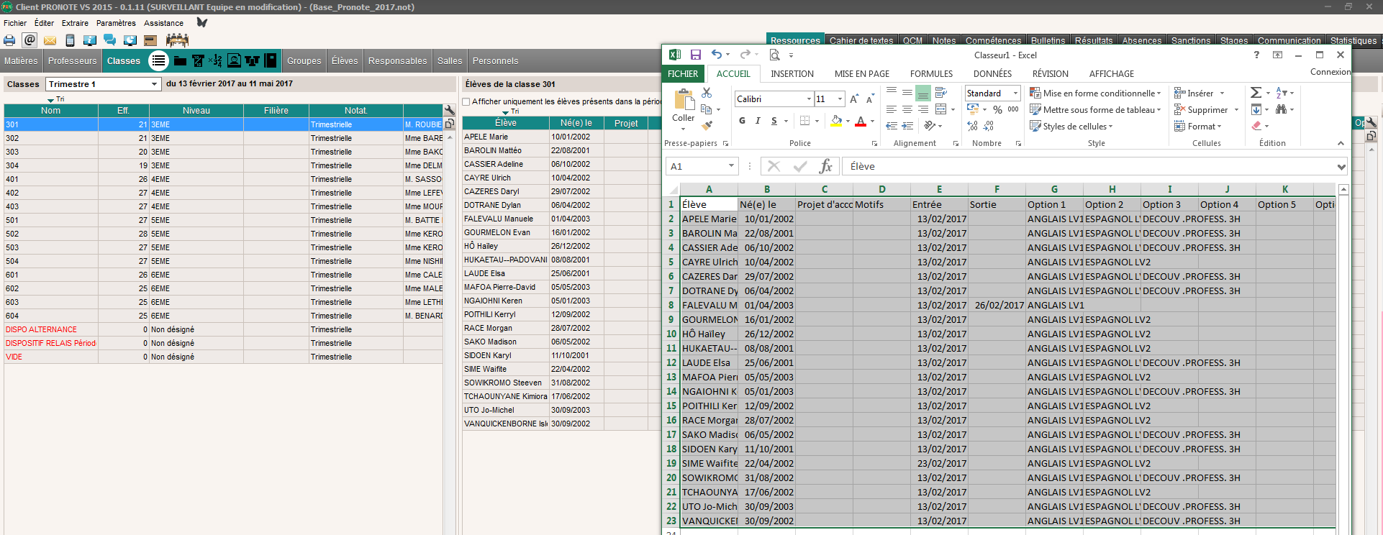

A savoir : certaines options ne peuvent pas être changées par la vie scolaire en fonction des paramètres choisis par le chef d’établissement pour les droits de modification.

Les motifs d’absences

Il existe trois grandes familles d’absences :
- les absences inexcusables : sans excuses, réveil tardif, école buissonnière, etc.
- les absences excusables : maladie, décès, raisons familiales, etc.
- les non-absences : quand l’élève est au sein de l’établissement (convocation, réunion, etc.)

 | RE  Recevable | RA  Réglé administrativement | BUL  Bulletin
Sans excuses | NON | NON | OUI
Excusables | OUI | NON | OUI
Non absences | OUI | OUI | NON
NB : il a 3 colonnes en plus sur Pronote 2017 : HE (hors établissement), Sa (santé) et PUL (publié)

Il est pratique visuellement de trier les familles de motifs par couleurs (par exemple):
- les sans-excuses en rouge
- Santé en vert
- RDV obligatoires en bleu
- etc…

Je pense qu’il est important d’avoir une même couleur pour les motifs dites « sans excuses » idem pour les « Non absences ». Cela permet de mieux les identifier. Pour les « excusables » qui sont les plus nombreuses, les couleurs peuvent varier.
TECHNIQUE pour créer, modifier un motif et les options :
‘Paramètres’ ‘Motifs d’absences’ ou ‘Options’
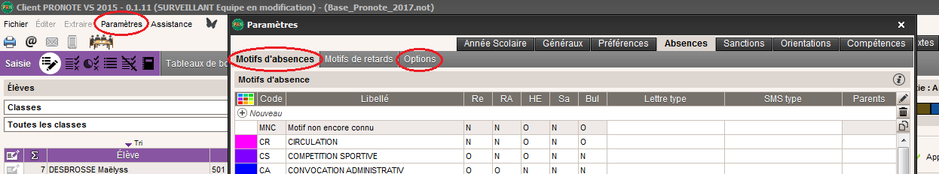

Les alertes d’absences

La vie scolaire envoie des alertes aux parents au bout de 5 ½ journées d’absences.
Le CPE envoie des alertes au Vice Rectorat au bout de 10 ½ journées d’absences.
TECHNIQUE pour alerter :
‘Absences’ ‘Tableau de bord’ ‘Signalement des absences’ (2e icône)
Sélectionner 1 ou plusieurs élèves de la liste du gyrophare orange puis cliquer sur l’enveloppe en haut double cliquer sur ‘A choisir’ cliquer sur l’option voulue imprimer
On remarque que la liste du gyrophare orange s’est vidée.
La liste du gyrophare rouge (10 ½ journées d’absences) doit être faite par le CPE.
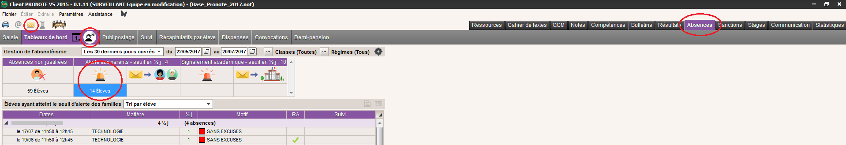

TECHNIQUE pour avoir la liste des élèves ayant des absences non RA :
- ‘Absences’ ‘Récapitulatif par élève’ les 4 carrés cocher/décocher les options souhaitées
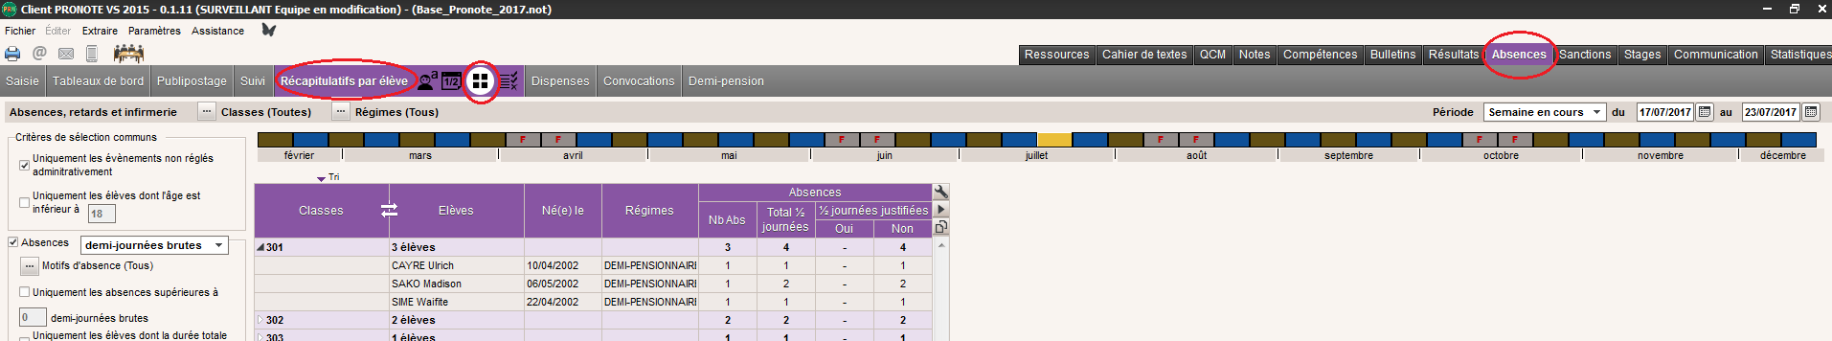
- ‘Absences’ ‘Publipostage’ 2e icône (enveloppe + flèche) modifier les options publiposter
- ‘Absences’ ‘Suivi’ 2e icône (bonhomme + a + ?) modifier les options (toutes les classes, année complète, etc.)
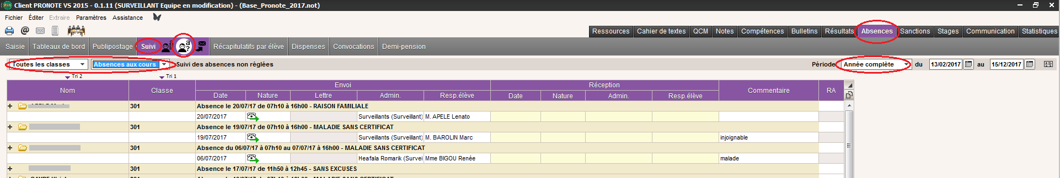

Les stages

TECHNIQUE pour créer un stage :
‘Stage’ ‘Session’ ‘créer une session’ taper le nom de la session mettre les dates ‘Ajouter classe/groupe’ (à droite)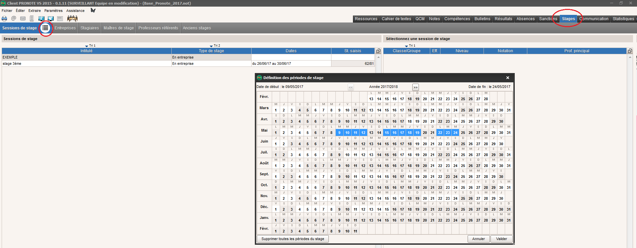
Aller dans l’onglet ‘stagiaire’ sélectionner le bon stage double clic sur Elève colonne ‘Sujet’

La communication

TECHNIQUE pour envoyer un sms aux parents :
1/ Vérifier que l’indicatif est bien 687
‘Ressource’ ‘Responsables’ clic droit ‘Modifier’ ‘Indice téléphonique’ 687
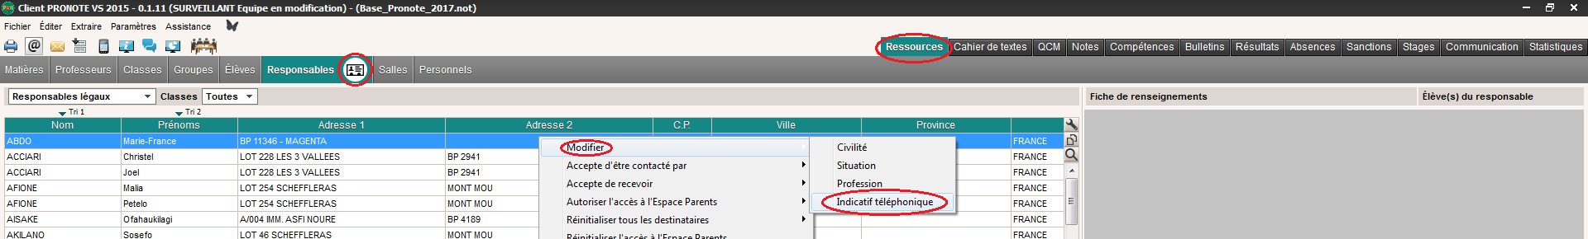
2/ Vérifier qu’on peut lui envoyer un sms
‘Ressource’ ‘Responsables’ clic droit ‘Modifier’ ‘accepter contact sms’ ‘oui’
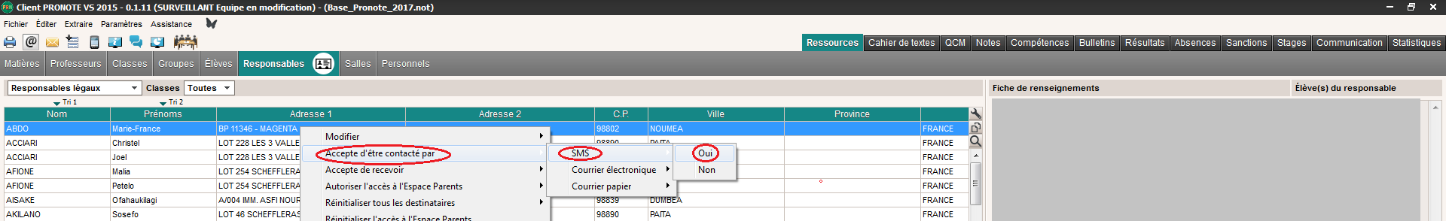
3/ Envoyer le sms
‘Ressource’ ‘Responsables’ cliquer sur le téléphone en haut ‘envoyer un sms à la sélection’
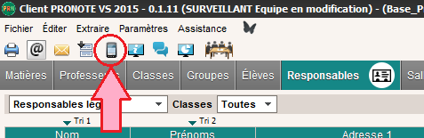

TECHNIQUE pour envoyer un email aux parents :
‘Ressources’ ‘Responsables’ sélectionner le/les parent(s) @
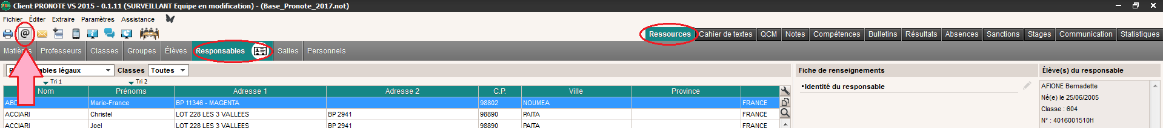

Le papillon

TECHNIQUE pour envoyer un papillon à tous les profs d’une classe :
‘Ressources’ ‘Classe’ sélectionner la ou les classes voulues double bulles ‘Discussion avec l’équipe pédago’ taper son message et envoyer
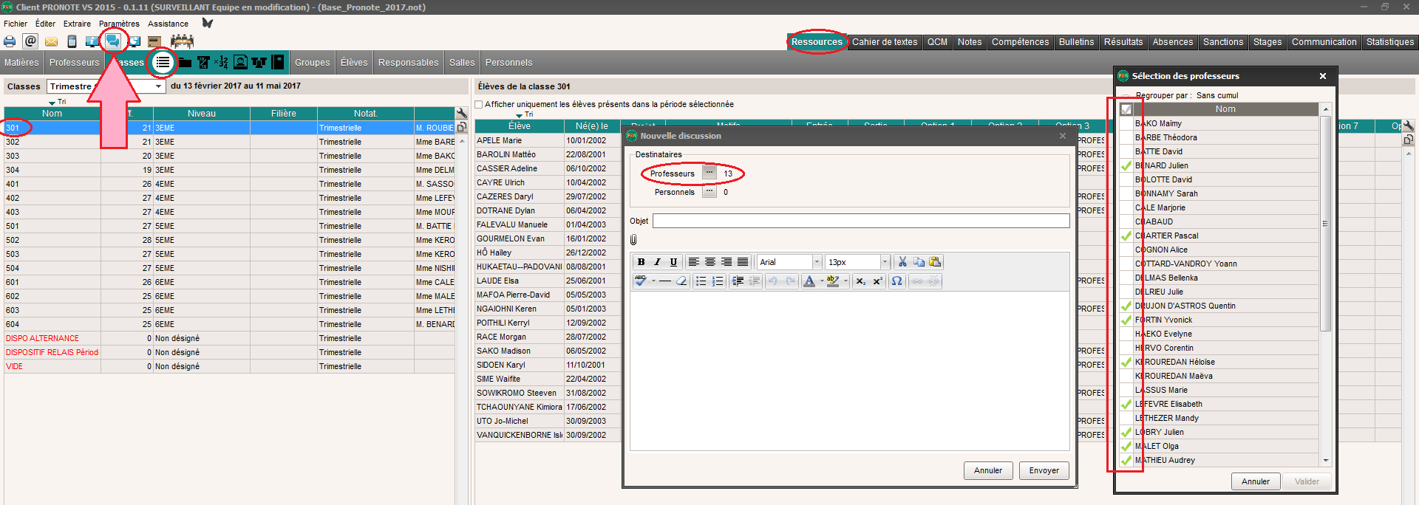

On remarque qu’automatiquement Pronote a mis les 13 profs de la 301 dans la liste des destinataires.

TECHNIQUE pour envoyer un papillon à tous les profs principaux :
‘Ressources’ ‘Profs’ mettre ‘Tri’ sur la colonne professeurs principaux sélectionner en faisant clic + MAJ + clic double bulles ‘Discussion avec l’équipe pédago’ taper son message et envoyer
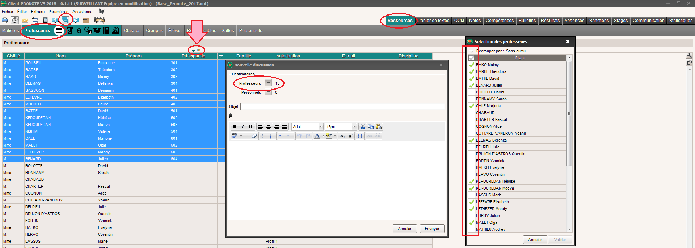

TECHNIQUE pour créer un sondage :
‘Communication’ ‘Messagerie’ 1e icône (infos et sondages) ‘Créer une info ou un sondage’ remplir les informations et envoyer
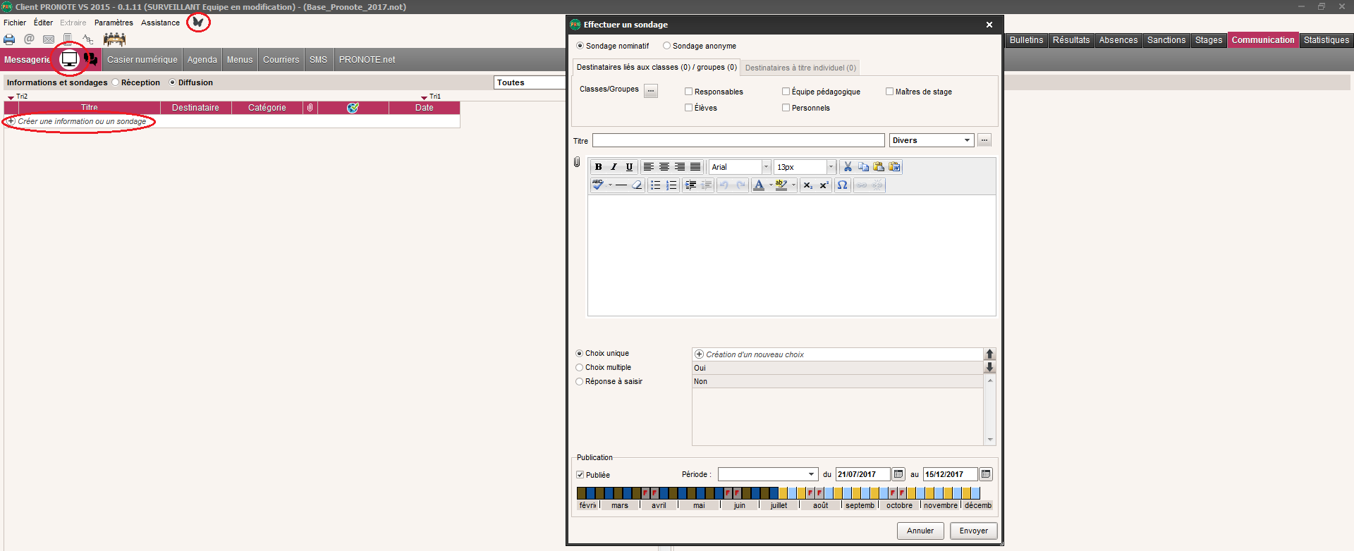
NB : ‘Choix unique’ – la personne ne peut cocher qu’une case
‘Choix multiple’ – la personne peut cocher plusieurs cases
‘Réponse à saisir’ - plus compliqué à gérer donc à éviter

TECHNIQUE pour ajouter un événement dans l’agenda :
‘Communication’ ‘Agenda’ double clic sur la date remplir les infos (type, destinataires, etc)
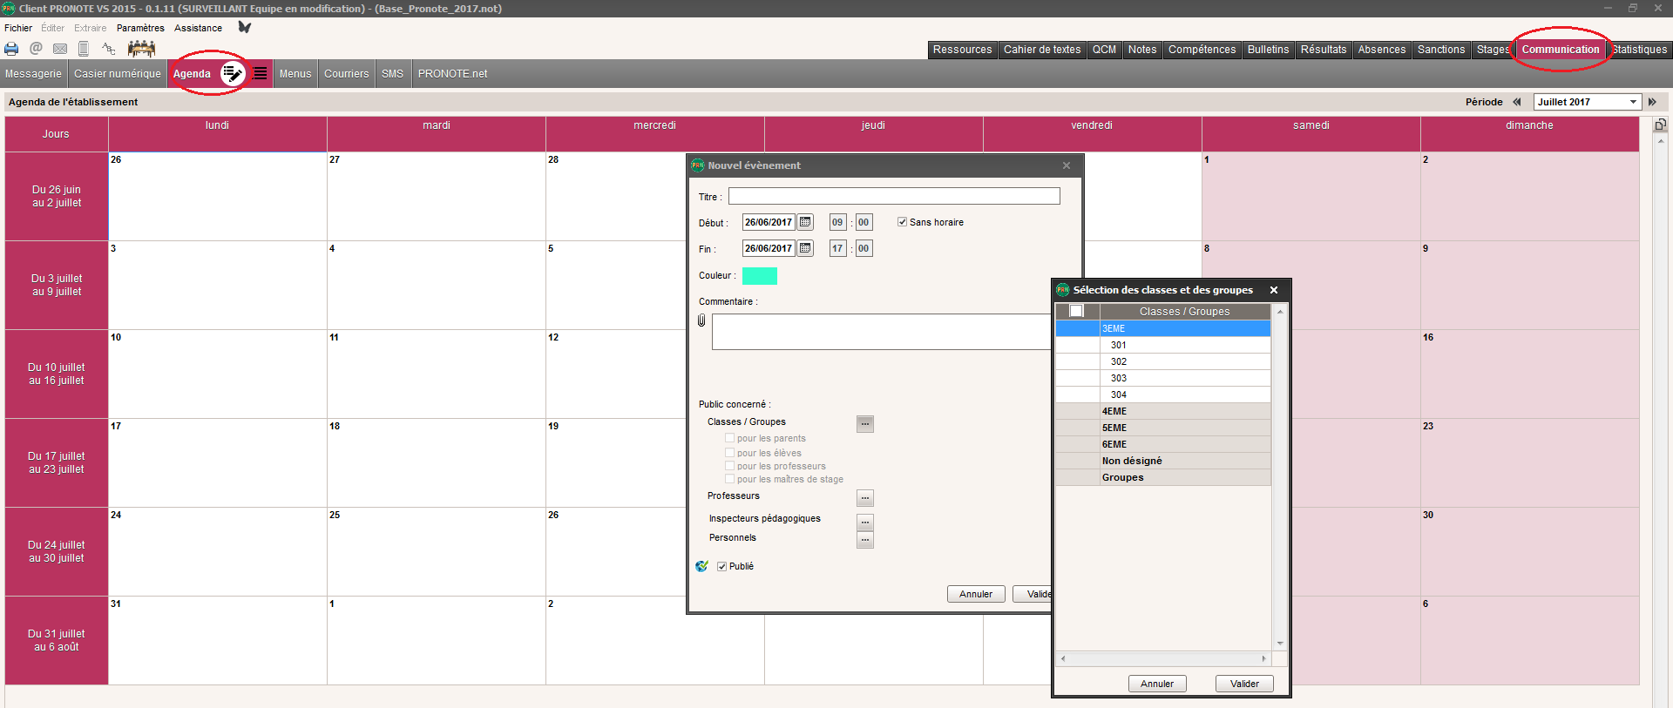

Les lettres types

TECHNIQUE pour créer une lettre type :
‘Communication’ ‘Courrier’ 1e icône ‘Edition des lettres types’ ‘Créer une lettre type’ entrée choisir la catégorie taper le texte et mettre en forme
1/ Mettre le document à nu :
- décocher ‘Avec l’en-tête’ pour enlever le logo de l’établissement
- cliquer sur le carré blanc pour enlever l’adresse
- touche Ctrl + A puis Suppr pour supprimer tout le texte restant 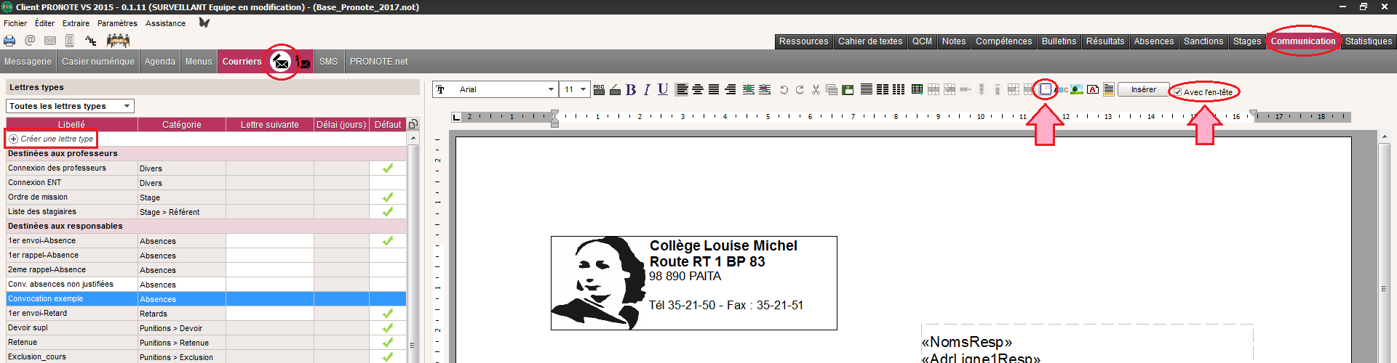
2/ Insérer des champs
‘Insérer’ choisir l’option
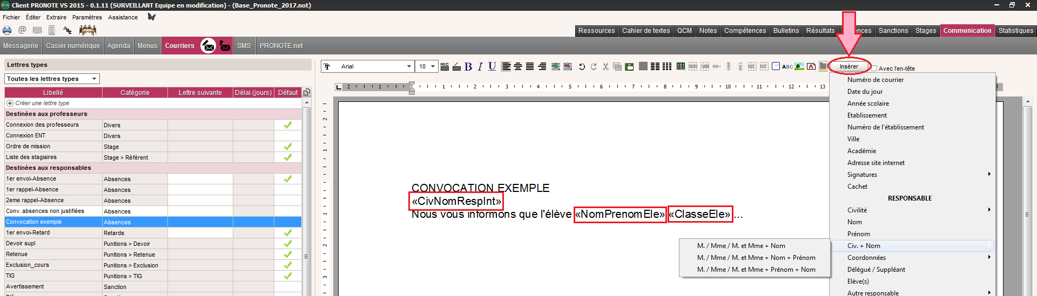

TECHNIQUE pour utiliser la lettre type pour un groupe
‘Tableau de bord’ sélectionner un ou plusieurs élèves clic droit ‘Publipostage’ ‘lettre type’ sélectionner la bonne
Pour imprimer : cliquer sur l’enveloppe en haut décocher 1 doc/ressource clé et tournevis propriétés mise en page X4 imprimer

Les photos

TECHNIQUE pour mettre une photo :
‘Ressources’ ‘Classe’ ‘Trombinoscope’ double clic télécharger la photo

TECHNIQUE pour recadrer une photo :
‘Ressources’ ‘Elève’ ‘’Dossier’ les … à côté de la photo

Ne pas oublier de faire un export des photos (pour sauvegarde) une fois qu’elles sont dans votre base Pronote. Ces photos sauvegardées peuvent être réimportées d’une année sur l’autre en allant dans
‘Fichier’ ‘Autres imports/exports’ ‘’importer et attribuer des photos’ Des élèves …
Suivre la procédure en allant chercher dans l’ordinateur le dossier où se trouvent les photos sauvegardées.

Les statistiques

TECHNIQUE pour avoir les taux d’absentéisme par classe et par motif
‘Statistiques’ ‘Absences’ M%
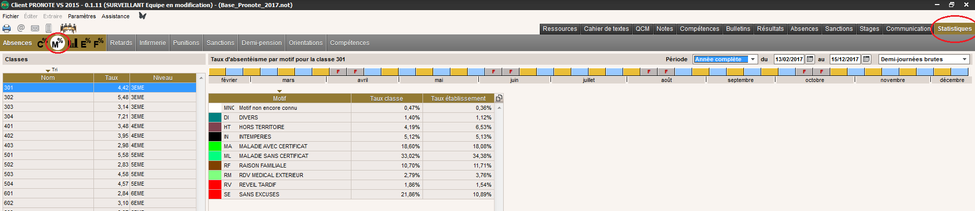

TECHNIQUE pour avoir les statistiques mensuelles des absences
‘Statistiques’ ‘Absences’ E%
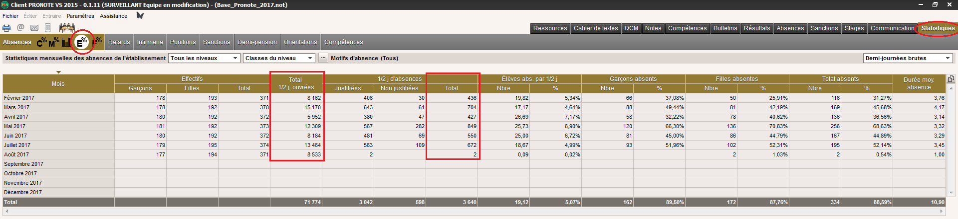
Colonne ½ journées d’absences : additionner de mars au dernier mois terminé. Ne pas prendre en compte le mois en cours si celui-ci n’est pas fini. Il peut vous fausser vos chiffres. Pour la fin de l’année, ne pas prendre en compte le mois de décembre qui n’est pas représentatif de l’activité moyenne de l’établissement en termes de présence des élèves.
Colonne ½ journées ouvrées : additionner de mars au dernier mois terminé.
Diviser le total 1 par le total 2 pour avoir le taux global de l’établissement

Pour connaitre des absences « sans excuses », il suffit de faire un filtre sur les motifs d’absence et ne prendre en compte que le motif (blanc) (absence sans motif) et les « sans excuse » (le fait qu’ils aient la même couleur permet de les identifier plus facilement).

Les ressources

ATTENTION : Toute information modifiée sur Pronote doit aussi faire l’objet d’une modification dans siècle. Si la base Siècle n’est pas informée correctement toutes informations modifiées dans pronote seront par la suite écrasée.

TECHNIQUE pour changer le régime de sortie d’un élève :
‘Ressources’ ‘Elève’ ‘Dossier’ ‘Identité’ 2 clic dans le cadre du régime ‘Autorisation de sortie’ ‘Nouveau’ remplir les infos
Le plus simple est de sélectionner tous les élèves et de leur attribuer le régime le plus commun de l’établissement (exemple : A) puis de changer les régimes des autres élèves (B et C).
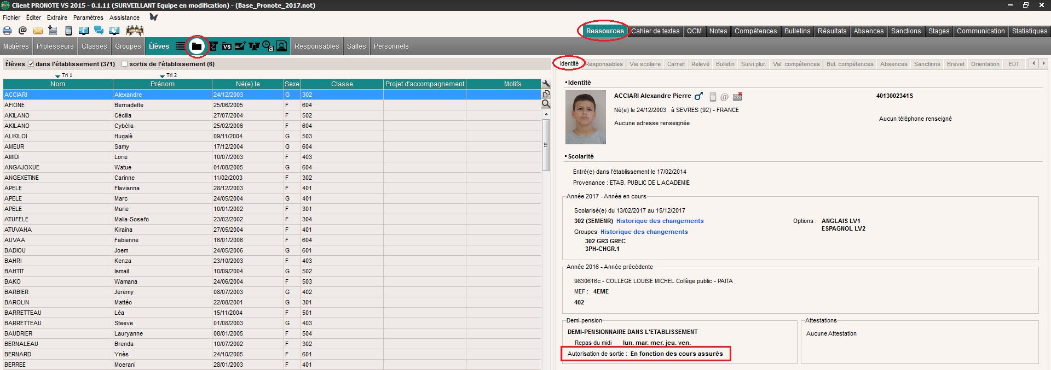

TECHNIQUE pour les liste (exemple : délégués) :
1/ Créer une liste :
‘Ressources’ ‘Elève’ ‘Dossier’ ‘Identité’ 2e crayon à droite ‘Engagement’
2/ Trouver la liste :
‘Ressources’ ‘Elève’ ‘Liste’ l’icône clé à molette à droite supprimer toutes les listes et n’afficher que ‘Engagement’ mettre ‘Tri 1’ sur la colonne ‘Engagement’
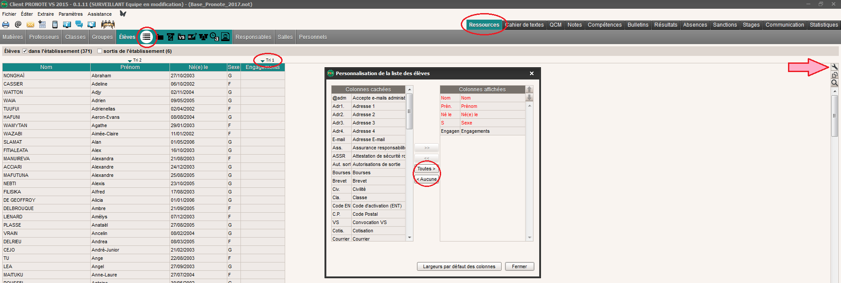

Les Groupes

Il est toujours très utile de créer des groupes indépendamment des groupes déjà existants dans pronote et qui proviennent de l’organisation de l’EDT des classes. Ces groupes ne doivent pas être modifiés car ils influent sur l’emploi de temps des enseignants et des élèves.

Les groupes que je vous propose de créer n’ont pas d’incidence dans l’EDT des élèves mais seront très utile pour saisir des absences par groupe, de communiquer avec le groupe, d’imprimer le trombinoscope du groupe ou encore de garder en mémoire la liste des élèves concernés par ce groupe (possibilité de faire un copier/coller du groupe pour le mettre sur Excel-Word …).
Exemples de groupes à créer : Délégués – Suppléants – Groupes d’ateliers du midi – FSE …

TECHNIQUE pour les groupes (exemple : délégués) :
1/ Créer un groupe :
‘Ressources’ ‘Groupe’ ‘Créer’ Mettre le nom du groupeSaisir les élèves
2/ Saisir les absences d’un groupe :
‘Absences’ ‘Saisie’ ‘Groupe’ ‘Délégués’ Sélectionner tous les élèves saisir l’absence après avoir choisi le motif
L’absence sera automatiquement reportée à tous les élèves du groupe en une seule saisie.

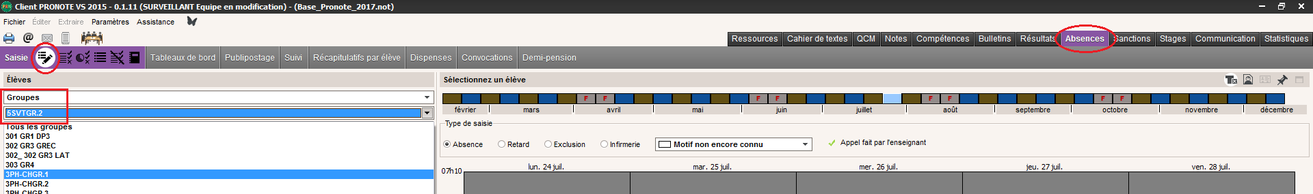

Un immense MERCI à Laurène JAY qui a réalisé en casi-totalité ce Tutoriel.
Je reste à votre dispsoition pour toute aide dans l’utilisation du logiciel : tlong@ac-noumea.nc
Excellent fin d’année à tous.

Thomas LONG

